Отчет о проделанной работе МБУ ДК «Восток»
за период с 05 февраля по 11 февраля 2024 года

08.02 состоялся познавательный час ко Дню памяти А. С. Пушкина "Жизнь и творчество русского гения". Хочется отметить, что на мероприятии посвященному творчеству великого русского поэта А.С. Пушкину, школьники из 7Б класса МБОУ СОШ № 6 отлично справлялись с заданиями, проявляли сообразительность и смекалку и отлично продемонстрировали свою любовь к творчеству Пушкина.
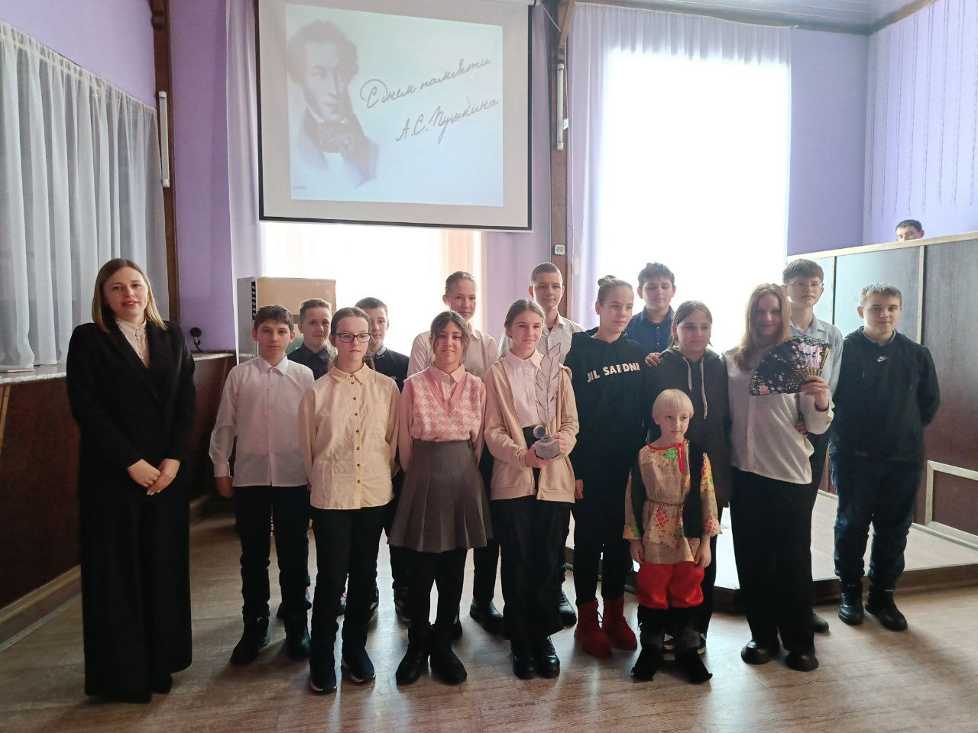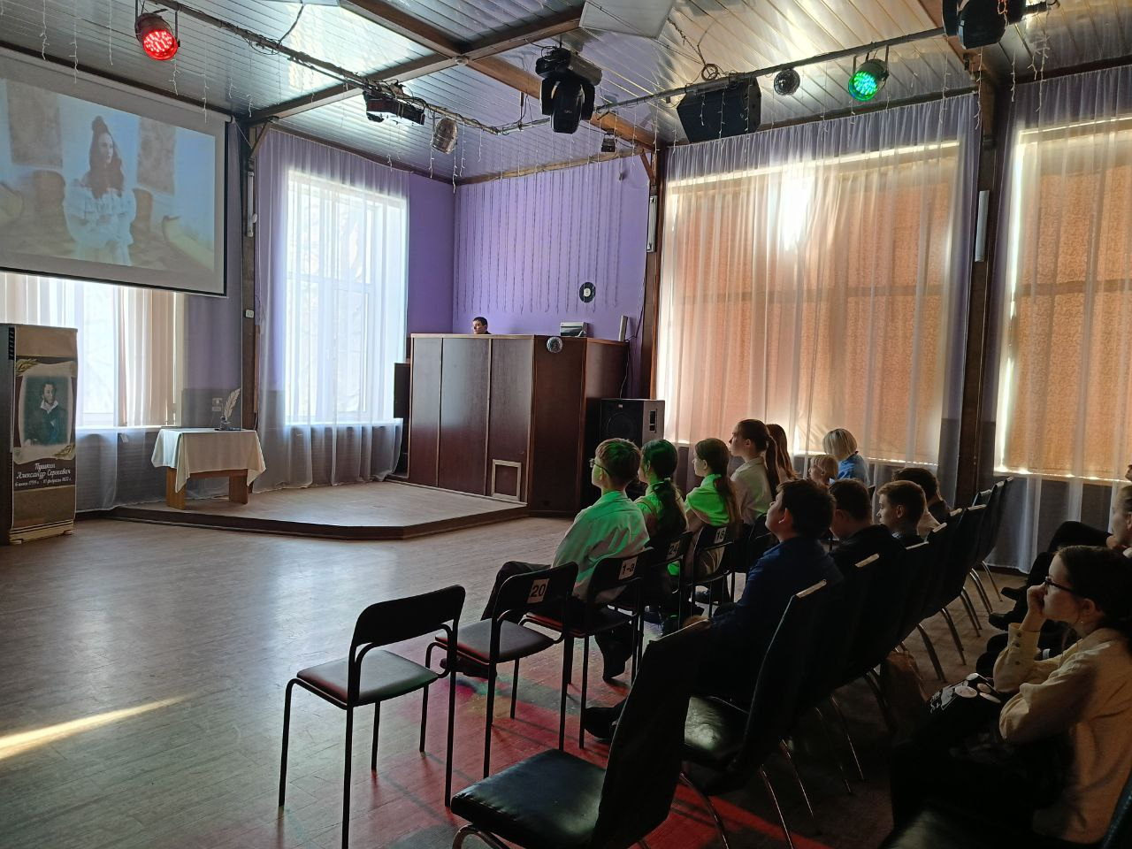
09.02 в малом зале Дома культуры «Восток» прошла молодежная дискотека «Музыкальная пауза». Участники мероприятия по уже сложившейся традиции заказывали музыкальные композиции, общались друг с другом, фотографировались, сниимали интересные видео и просто получали положительные эмоции.
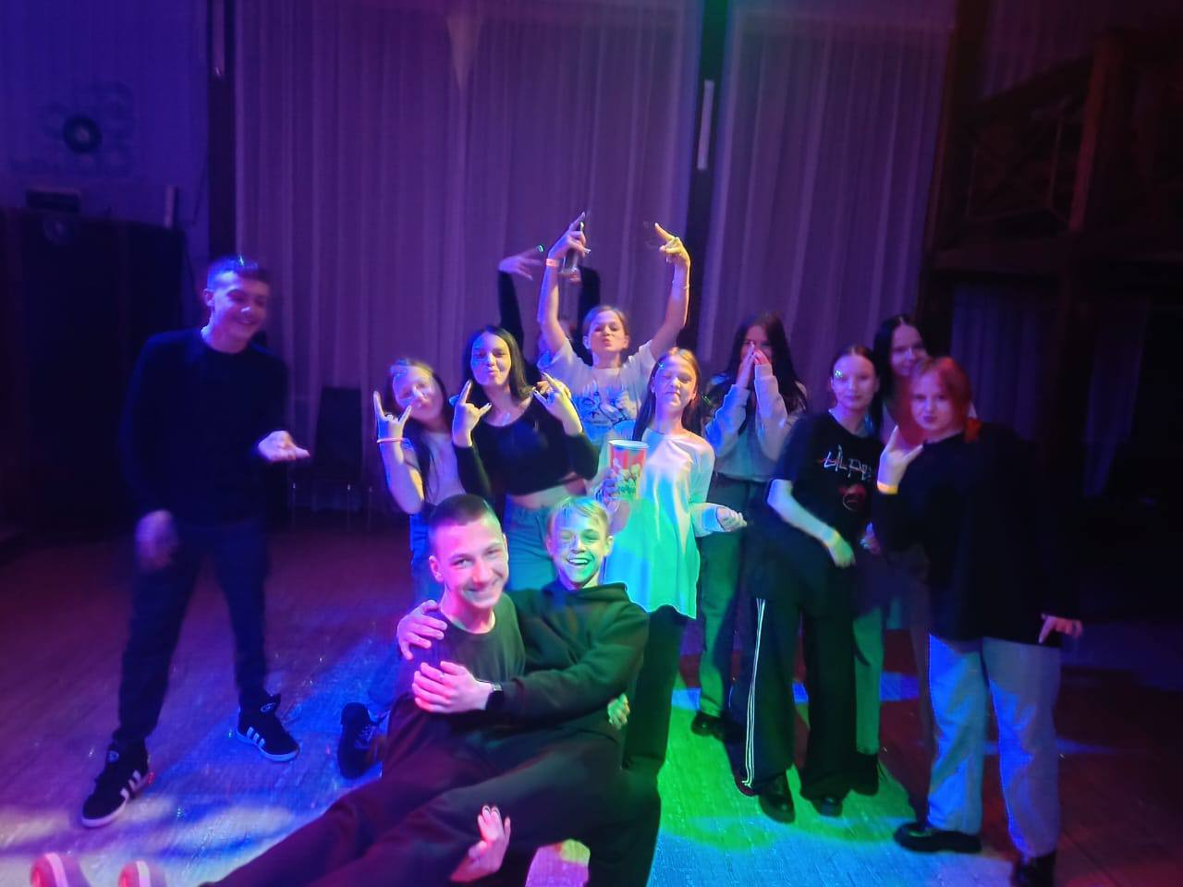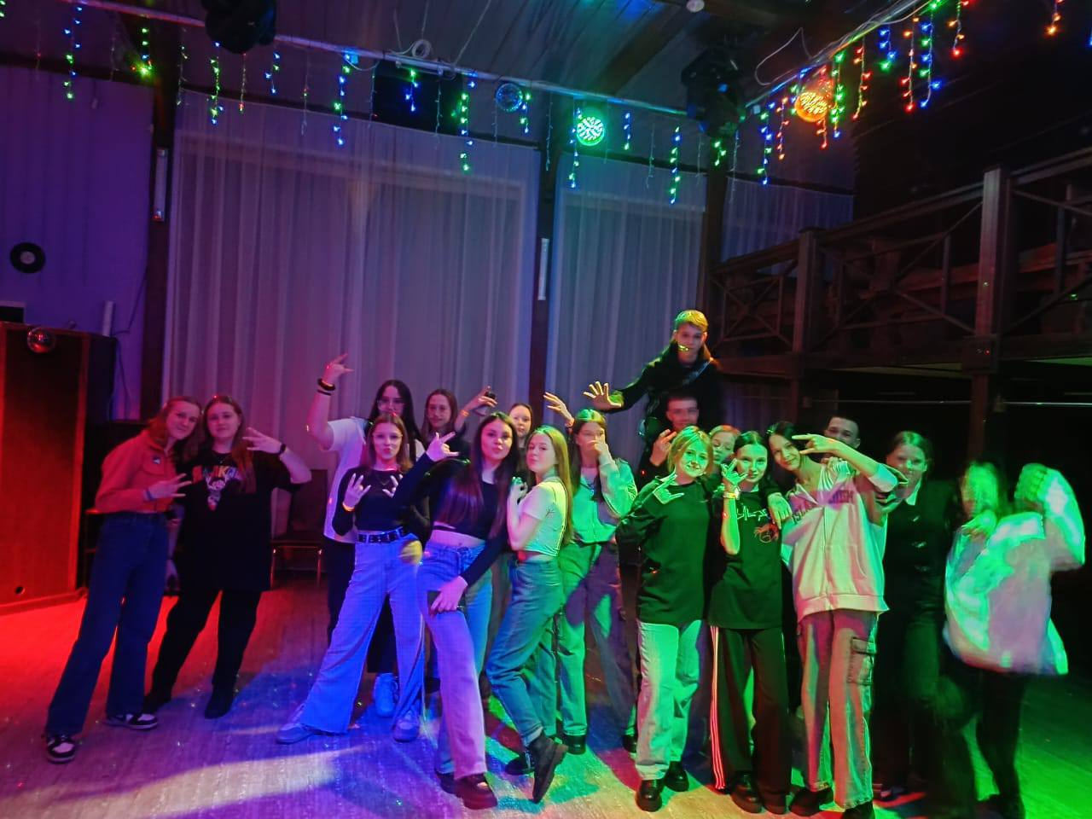
10.02 на лыжной базе Графская прошло мероприятие «Лыжня России – 2024». В лыжной гонке приняли участие 305 человек. Многие пришли, чтобы испытать себя на лыжне, другие впервые привели на лыжные старты своих детей, кто-то здесь просто, чтобы поболеть за своих друзей, стать сопричастными к большому празднику спорта.

Отчет о проделанной работе Клуба «Космос» село Грушевое
06.02 в клубе «Космос» провели познавательную программу 50+ «Бусы на все вкусы». Ведущая мероприятия рассказала об истории возникновения женской бижутерии. Участники продемонстрировали свою бижутерию, рассказали из какого камня сделаны бусы и какого его значение.

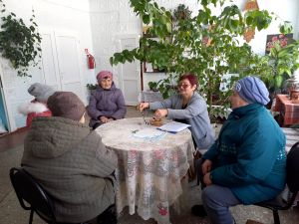
08.02 в клубе «Космос» состоялся патриотический час памяти «Их имена записаны в историю», посвящённый Международному дню юного героя- антифашиста. Присутствующие посмотрели презентацию и познакомились с героическими судьбами юных героев, чей подвиг навеки останется в памяти поколений.

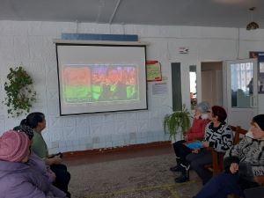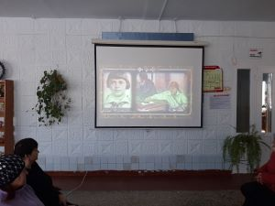
10.02 в клубе «Космос» прошёл познавательный час у выставки рисунков «Не шутите с огоньком». Присутствующие познакомились с правилами пожарной безопасности и их применении в жизни.
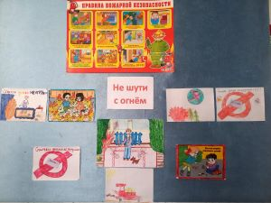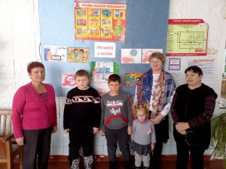
10.02 в клубе «Космос» для детей провели игровую программу «Мы любим зимний спорт». Дети с удовольствием принимали участие в подвижных играх и спортивных эстафетах. Особый интерес вызвали эстафеты «Прокати на санках» и «Самый быстрый».
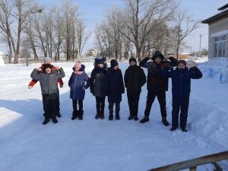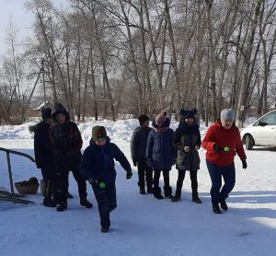

Отчет проделанной работе Лазовского клуба филиала МБУ ДК «Восток»

06.02 для учащихся МБОУ «СОШ №5» проведен урок мужества «Юные герои» (ко Дню памяти героев антифашистов). На мероприятии проведена демонстрация видео - презентации, оформлена фотовыставка пионеров героев.

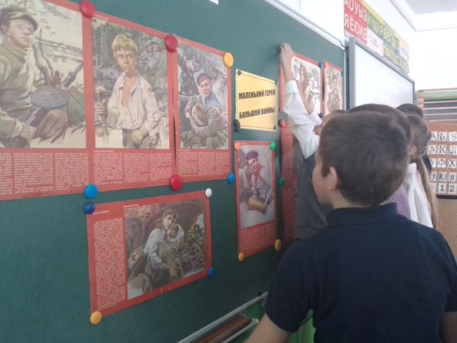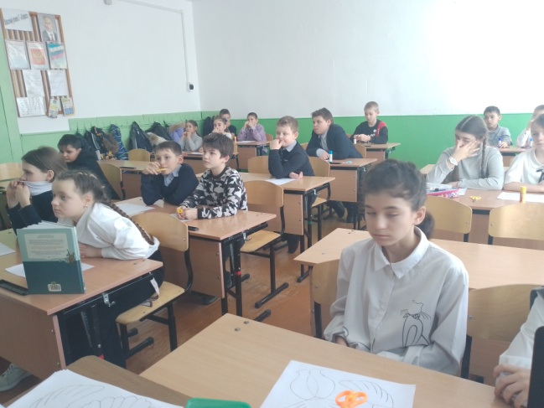

08.02 в Лазовском клубе проведен познавательный час у выставки детских рисунков «Мелодия рисунка». Участники выставки рассказали, о том, как создавались их творческие работы и рассказали о своей особенной технике рисования.
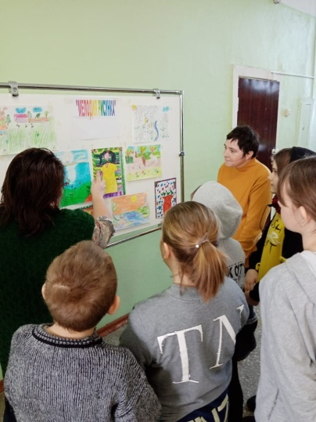

10.02 в Лазовском клубе проведена познавательная программа для детей «Идут века, но Пушкин остается». Участники мероприятия окунулись в эпоху великого поэта, вспомнили самые известные произведения и интересные факты его биографии. Мероприятие проведено совместно библиотекой филиалом №7 села Лазо.

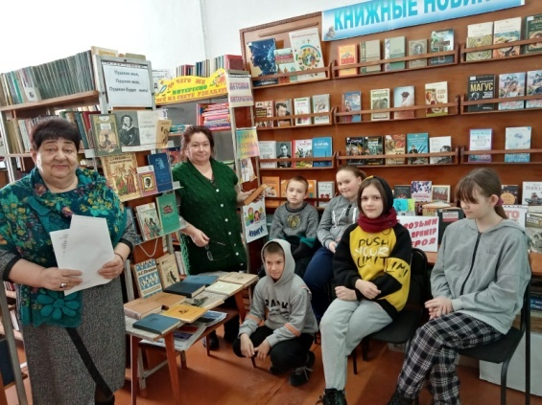

10.02 в Лазовском клубе проведена развлекательная программа для молодежи «Танцевальная карусель». Выплеснуть эмоции, найти новых знакомых, встретится с друзьями и просто хорошо провести время. Все это можно сделать на дискотеки.

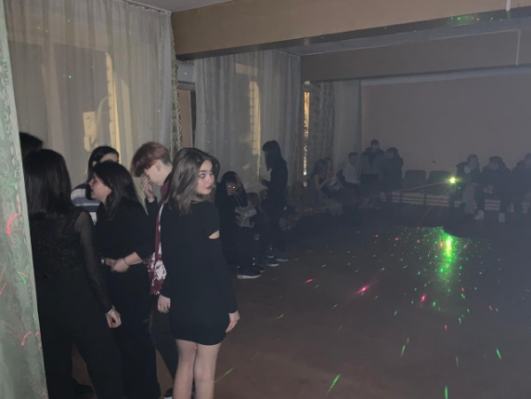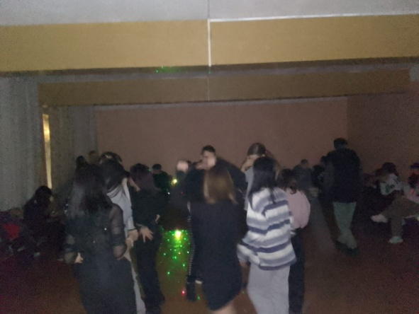

Отчёт Дома культуры имени В. Сибирцева
07.02 в фойе Дома культуры имени В.Сибирцева начала свою работу выставка «Сказочный мир А.С. Пушкина». Она посвящена творчеству русского поэта и проходит в Дни памяти великого мастера слова.
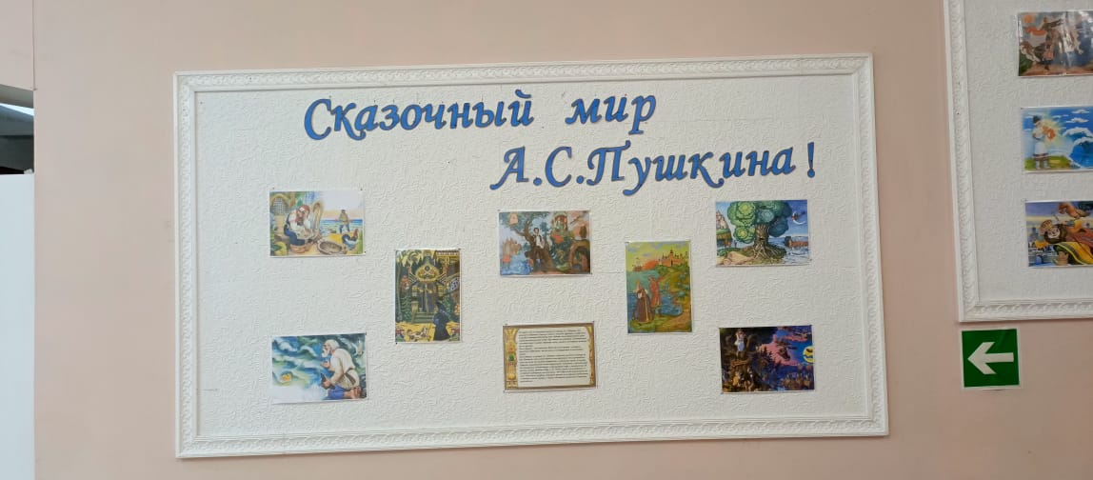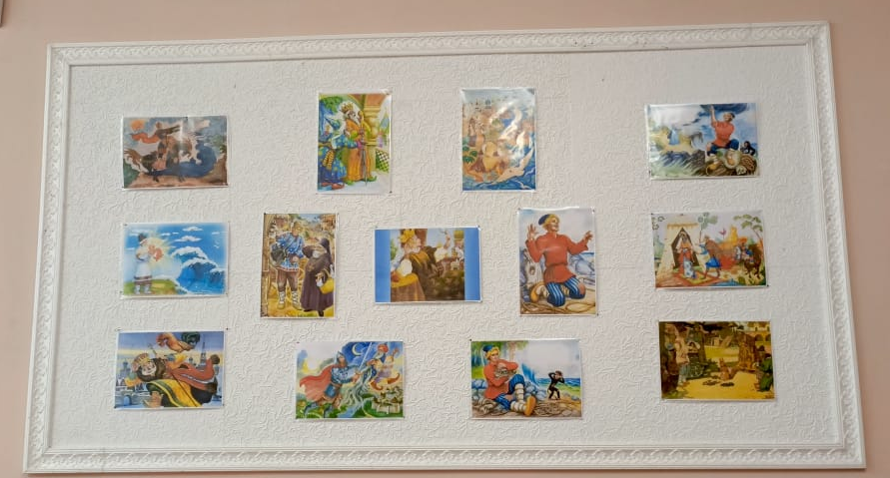
09.02 в Доме культуры прошла беседа у выставки «Сказочный мир А.С. Пушкина». Юные посетители, правильно назвали каждую картину к сказкам А.С. Пушкина, а в завершении посмотрели мультипликационный фильм «Сказка о рыбаке и рыбке».
